A. 管道
1、编写程序实现进程的管道通信。用系统调用pipe ( )建立一管道，二个子进程P1和P2分别向管道各写一句话：
Child 1 is sending a message!
Child 2 is sending a message!
父进程从管道中读出二个来自子进程的信息并显示（要求先接收P1，后P2）。

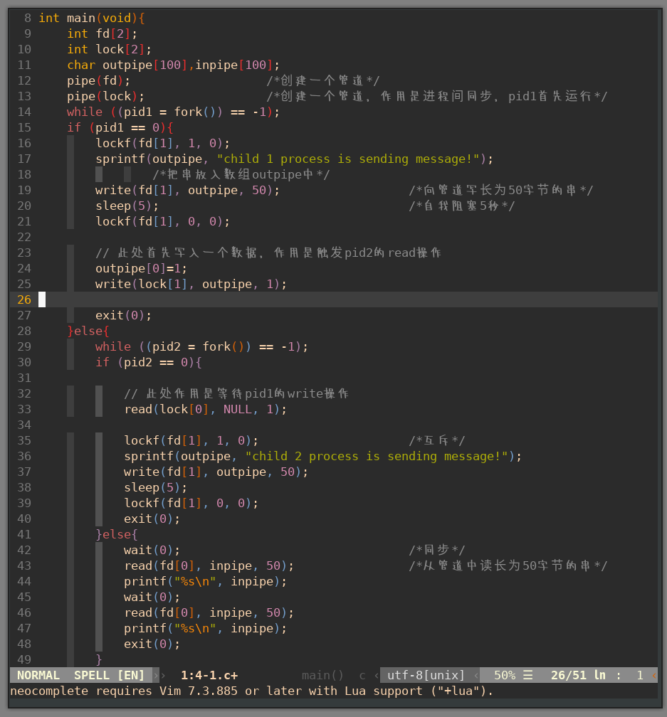

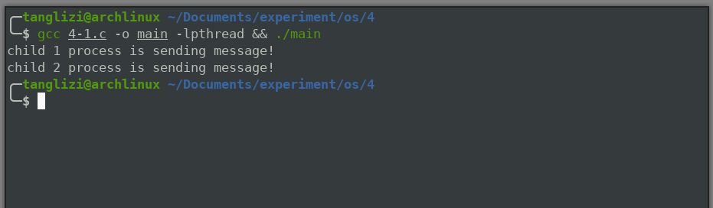

2、对整个实验过程进行分析总结，给出详细步骤；

详细步骤：
首先主进程建立管道，使用fd数组。
主进程再次建立一个lock管道，作用是做进程间同步
创建子进程，其进程号为pid1
子进程获取锁，同时降第一句话写入管道
阻塞5秒后，释放锁
在这里写入lock管道，目的是触发pid2的read操作，使其开始运行
主进程同时再次创建子进程，其进程号为pid2
在这里读出lock管道，等待pid1的write操作，目的是使pid2开始运行
子进程pid2等待获取，同时降第二句话写入管道
阻塞5秒后，释放锁
主进程同时等待其中一个子进程结束
读取管道的值，输出字符串
主进程等待其中另一个子进程结束
读取管道的值，输出字符串
退出

本例主要使用了管道机制来进行子进程与其他进程的通信，并且在主进程读取管道时进行了父子进程间的简单同步。

思考题
1、程序中的sleep ( 5 )起什么作用？
为了延长占有锁的时间，测试子进程pid2的同步情况，同时测试与父进程的wait(0)操作的同步情况。

2、子进程1和2为什么也能对管道进行操作？
子进程被创建时，被分配一个独立的内存空间。同时由于linux的“写时复制”技术，子进程中没被更新的数据的物理地址实际上仍指向父进程的对应地址。所以没有被更新的fd数组指向的物理地址仍不变。同时由操作系统提供的管道机制保证可从fd指示文件中对数据进行读写。所以此处的进程不同，本质上是内存空间不同，而操作系统保证只需提供正确的fd，即可使用管道进行通信。

B.消息队列
1、消息的创建、发送和接收。使用系统调用msgget( ),msgsnd( ),msgrev( ),及msgctl( )编制一长度为256Bytes的消息发送和接收的程序，将自己的进程号传递给对方，并输出至屏幕。

Server.c
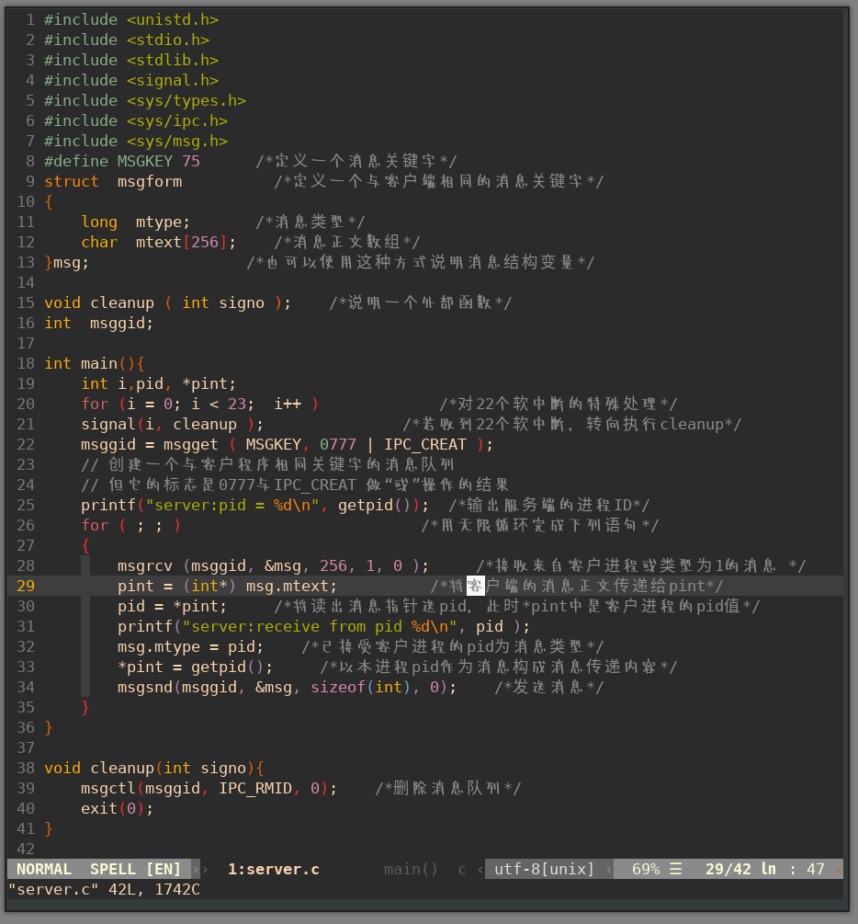
Client.c
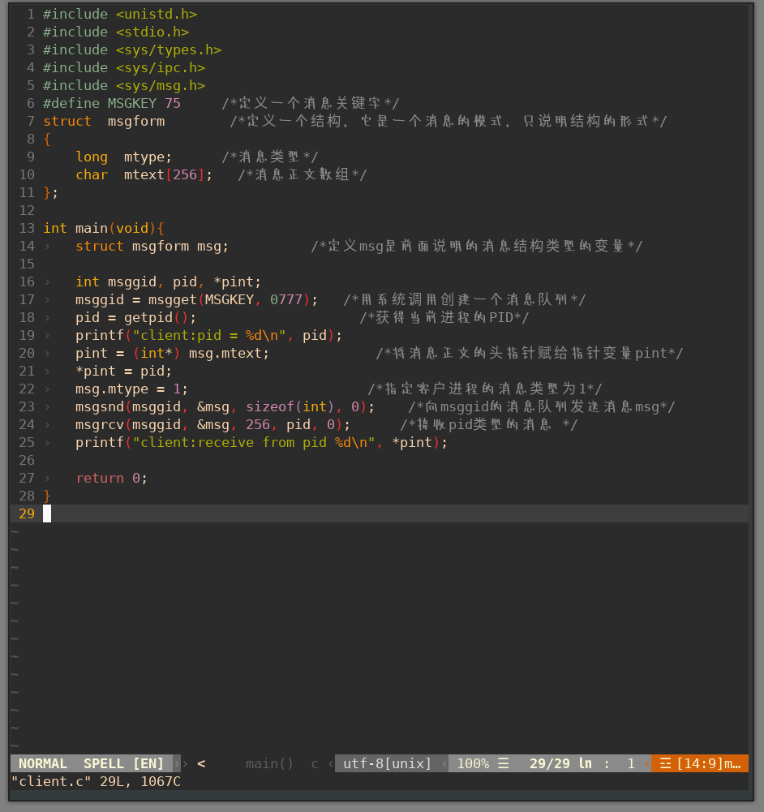
2、对整个实验过程进行分析总结，给出详细步骤；
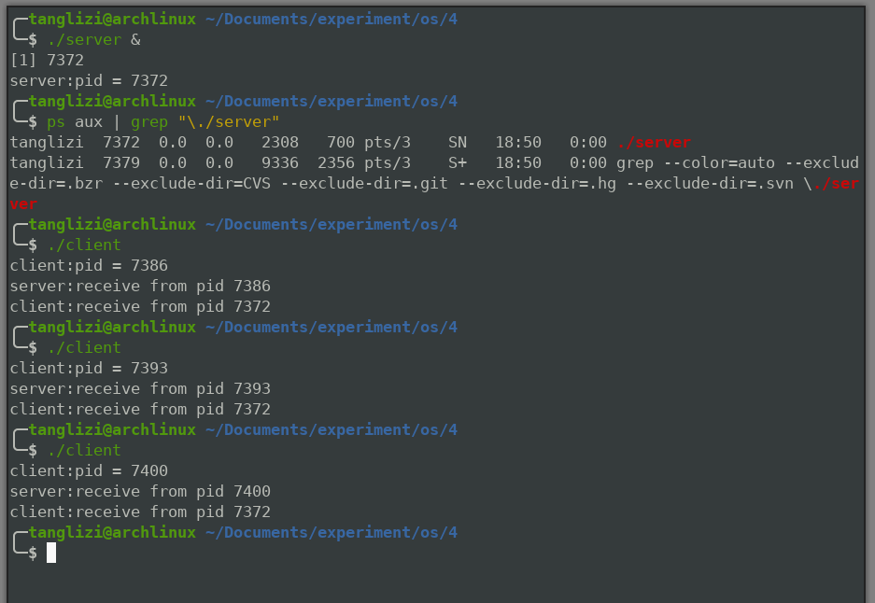
（可以看到server的进程状态为SN，即低优先级的可中断睡眠）

服务端：
首先处理23个软中断
创建消息队列
消息队列的创建msgget()此处需要两个参数key和flag
其中key是用户指定的消息队列的名字，此处为75号
flag是用户设置的标志和访问方式。
该系统调用返回描述符，失败则返回-1
注意到搜索消息队列头表，确定是否有指定名字的消息队列。若无，核心将分配一新的消息队列头，并对它进行初始化，然后给用户返回一个消息队列描述符。

开始服务循环
之后等待消息，进入sleeping状态。等到消息到来时，唤起它。
进行消息的获取，并将进程id打印出来
构建新消息
向消息队列中写入新消息
返回循环起始点

客户端：
建立消息队列，注意到队列名为75, 即服务程序规定的名字。
获取进程id，并输出。
构建新消息
向消息队列发送一个消息
接受其他进程对该消息队列的消息
输出

思考
- 单独执行client或server 有什么结果？
单独执行server：
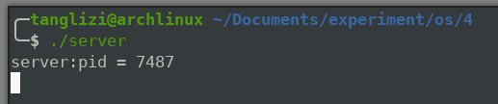
发现程序进入睡眠状态（S+）

单独执行client：
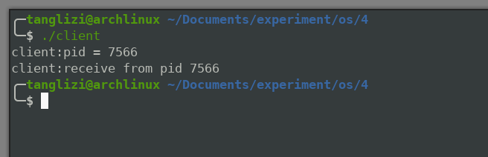
发现程序发送pid到消息队列，之后又从消息队列中取出刚才发送的消息。

- 执行一个server程序，多次执行client有什么结果？
server降不停重复sleeping状态到执行状态，再到sleeping状态。同时接受client发送的消息队列中的消息。

client将向消息队列中发送pid的消息，同时等待server发送的pid的消息。

- 消息机制与管道通信的区别？
管道通信方式的中间介质是文件，通常称这种文件为管道文件。两个进程利用管道文件进行通信时，一个进程为写进程，另一个进程为读进程。写进程通过写端（发送端）往管道文件中写入信息；读进程通过读端（接收端）从管道文件中读取信息。两个进程协调不断地进行写、读，便会构成双方通过管道传递信息的流水线。
消息队列与命名管道类似，但少了打开和关闭管道方面的复杂性。使用消息队列并未解决我们在使用命名管道时遇到的一些问题，如管道满时的阻塞问题。消息队列提供了一种在两个不相关进程间传递数据的简单有效的方法。与命名管道相比：消息队列的优势在于，它独立于发送和接收进程而存在，这消除了在同步命名管道的打开和关闭时可能产生的一些困难。消息队列提供了一种从一个进程向另一个进程发送一个数据块的方法。而且，每个数据块被认为含有一个类型，接收进程可以独立地接收含有不同类型值的数据块。

